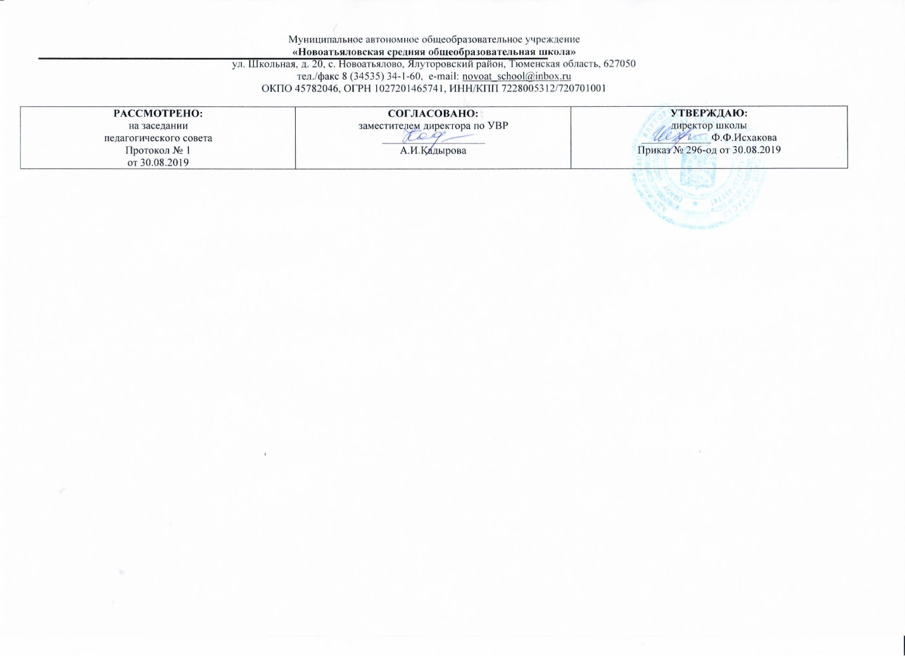

Адаптированная рабочая программа педагога

по музыке для 3 класса

уровень начального общего образования

Составитель: Чичбакова Гузаль Шаукатовна,

учитель начальных классов

первая квалификационная категория

2019

**Планируемые результаты освоения учебной программы по курсу**

*Личностными результатами* изучения музыки являются:

- наличие эмоционально-ценностного отношения к искусству;

- реализация творческого потенциала в процессе коллективного (индивидуального) музицирования;

- позитивная самооценка музыкально-творческих возможностей.

*Предметными результатами* изучения музыки являются:

- устойчивый интерес к музыке и различным видам (или какому-либо виду) музыкально-творческой деятельности;

- общее понятие о значении музыки в жизни человека, знание основных закономерностей музыкального искусства, общее представление о музыкальной картине мира;

- элементарные умения и навыки в различных видах учебно-творческой деятельности.

*Метапредметными результатами* изучения музыки являются:

- развитое художественное восприятие, умение оценивать произведения разных видов искусства;

- ориентация в культурном многообразии окружающей действительности;

- участие в музыкальной жизни класса, школы, города и др.;

- продуктивное сотрудничество (общение, взаимодействие, работа в команде) со сверстниками при решении различных музыкально-творческих задач;

- наблюдение за разнообразными явлениями жизни и искусства в учебной и внеурочной деятельности.

*Обобщенный результат* освоения обучающимися учебной программы выражается в следующих личностных характеристиках:

• любознательный, активно и заинтересованно познающий мир посредством музыкального искусства;

• владеющий основами умения учиться, способный к организации собственной учебной и музыкально-творческой деятельности;

• любящий свой народ и его музыкальные традиции, свой край и свою Родину;

• уважающий и принимающий художественные ценности общества;

• готовый самостоятельно действовать и отвечать за свои поступки перед семьей и обществом;

• стремящийся жить по законам красоты;

• доброжелательный, умеющий слушать и слышать собеседника, обосновывать свою позицию, высказывать свое мнение;

• обладающий развитым эстетическим чувством и художественным вкусом;

• использующий разные виды музыкально-творческой деятельности для охраны и укрепления своего психического, физического и духовного здоровья.

**Содержание программы**

**«Музыка – искусство интонируемого смысла»**

Содержание программы 3 класса позволяет погрузить обучающихся в специфику музыкального искусства и является узловым в осознании его закономерностей. Музыка, как звучащее искусство, воспринимается как «искусство интонируемого смысла».

Благодаря методу «забегания вперед и возвращения к пройденному» обучающиеся уже встречались в 1*–*2 классах с музыкой песенного, танцевального и маршевого характера. В 3 классе они осознают, что эти качества музыки весьма важны и играют в ней большую роль. Часто музыка бывает пронизана песенной мелодичностью, но не предназначена для пения. Или музыка охвачена танцевальными ритмами, но не создана для того, чтобы под нее танцевать. Маршевость, хотя и насыщена маршевыми ритмами, но не обязательно предназначена для марширования. Эти свойства музыки делают ее доступной и понятной для любого слушателя.

Узловой темой 3-го года обучения является тема «Интонация». Она рассматривается в двух музыковедческих смыслах: в широком смысле – как воплощение художественного образа в музыкальных звуках; в узком смысле – как мелодический оборот, наименьшая часть мелодии, имеющая выразительное значение.

К 3 классу обучающиеся уже осознали, что мелодия – «душа музыки», а мелодичность всегда связана прежде всего с песенностью, с пением, с интонацией человеческого голоса, с интонированием. Интонационная природа мелодии свидетельствует о песенном происхождении музыки, а сама мелодия связана с речевым и вокальным интонированием. Это позволяет воспринимать мелодию как интонационное содержание музыки.

Реализация принципа сходства и различия позволяет обучающимся сравнивать разговорную и музыкальную речь, рассматривать наличие в музыке зерна-интонации, постигать особенности и взаимосвязи выразительных и изобразительных интонаций.

Если музыка – «искусство интонируемого смысла», значит, она находится в постоянном движении. Музыковедческая проблема развития музыки освещается в 3 классе на основе принципов повтора и контраста. На том, что музыка располагает множеством элементов музыкальной речи, которые по аналогии с разговорной речью делят ее на предложения, эпизоды, периоды, части и пр. – пауза, цезура, фермата, долгий звук, движение мелодии вверх или вниз, тоника и т. д.

Данная проблема рассматривается с точки зрения исполнительского развития и развития, заключенного в самой музыке. Опираясь на понимание «зерна-интонации», обучающиеся могут проследить за развитием мелодии, заложенном в произведении. Например, с помощью симфонической сказки С. Прокофьева «Петя и волк». Герои сказки, с темами которых школьники познакомились во 2 классе, вступают во взаимодействие. Знакомые интонации видоизменяются, развиваются, поскольку на протяжении всей сказки с героями происходят разные события.

Развитие музыки непременно требует особой ее организации, оформления, формы. Это следующая узловая музыковедческая проблема, которая нашла свое отражение в содержании программы 3 класса в смысле конструкции музыкальных произведений. Построение (формы) музыки представлены в программе одночастными, двухчастными и трехчастными произведениями; музыкой, написанной в форме рондо и вариаций. При этом в качестве важнейших средств построения музыки рассматриваются простое и измененное (варьированное) повторение и контраст.

Все эти музыковедческие проблемы раскрываются перед обучающимися в простой и доступной форме – с помощью включенных в программу музыкальных произведений для разных видов музыкально-творческой деятельности. Так, программа содержит произведения отечественных и зарубежных композиторов-классиков: А. Аренского, А. Алябьева, М.И. Глинки, А. Лядова, Н.А. Римского-Корсакова, М.П. Мусоргского, А.П. Бородина, П.И. Чайковского, С.С. Прокофьева, И. Стравинского, Р. Щедрина, И.С. Баха, Людвига ван Бетховена, В.А. Моцарта, К. Дебюсси, Ж. Бизе, Э. Грига, Ф. Шопена, Ф. Шуберта. А также народные песни и песни композиторов: А. Александрова, А. Аренского, И. Арсеева, С. Баневича, С. Бодренкова, Р. Бойко, Я. Дубравина, И. Дунаевского, Д. Кабалевского, М.М. Калининой, В. Калинникова, Е. Крылатова, Н. Метлова, М. Минкова, Славкина, С. Соснина, Г. Струве, Л. Хафизовой.

***Часть 1. «Песня, танец, марш перерастают в песенность, танцевальность, маршевость»***

*Темы*: Открываем для себя новые качества музыки. Мелодичность – значит песенность? Танцевальность бывает не только в танцах. Где слышится маршевость? Встречи с песенно-танцевальной и песенно-маршевой музыкой.

*Смысловое содержание тем:*

*Идея четверти:* осознание песенности, танцевальности, маршевости как важных, содержательно значимых качеств музыки.

Песенные мелодии и песенные образы. Песенность в вокальной и инструментальной музыке. Вокализ. Танцевальные песни, отражение танцевальности в вокальной и инструментальной музыке. Песни маршевого характера. Маршевость в произведениях отечественных и зарубежных композиторов. Содержательные особенности песенно-танцевальной и песенно-маршевой музыки.

*Характеристика деятельности обучающихся:*

- Различать песенность, танцевальность и маршевость в музыке.

- Анализировать жанрово-стилевые особенности музыкальных произведений и сравнивать их специфические особенности.

- Передавать эмоциональные состояния в различных видах музыкально-творческой деятельности (пение, игра на элементарных музыкальных инструментах, пластические движения, инсценирование песен, драматизация и пр.).

- Узнавать и определять различные составы оркестров (симфонический, духовой, народных инструментов).

- Создавать музыкальные композиции в различных видах исполнительской деятельности

***Часть2.******«Интонация»***

*Темы*: Сравниваем разговорную и музыкальную речь. Зерно-интонация в музыке. Как связаны между собой выразительные и изобразительные интонации?

*Смысловое содержание тем:*

*Идея четверти:* осознание музыки как звучащего, интонационно осмысленного вида искусства.

Сопоставление разговорной и музыкальной речи. Общие черты: понижение и повышение интонации, усиление и ослабление звучания, акценты и паузы, знаки препинания, фразы, устремление к кульминации. Различия: возможность точной записи по высоте и по длительности музыкальной речи; отсутствие этого в разговорной речи, введение условных знаков для обозначения высоты интонации и длительности ее звучания. Мелодия – интонационно осмысленное музыкальное построение. Интонационная выразительность исполнения: точное и сознательное выполнение пауз, выделение наиболее важных слов и слогов во фразе, наиболее важных звуков в мелодии, движение к кульминации, деление на фразы и пр. Зерно-интонация как отражение «зародыша» всех элементов музыкальной речи. Выразительные и изобразительные интонации, их неразрывное единство. Интонация – основа музыки

*Характеристика деятельности обучающихся:*

- Импровизировать на заданную и свободную темы.

- Исследовать интонационно-образную природу музыкального искусства.

- Сравнивать музыкальные и речевые интонации, определять их сходство и различия.

- Выявлять различные по смыслу музыкальные интонации.

- Осознавать жизненную основу музыкальных интонаций.

- Анализировать и соотносить выразительные и изобразительные интонации, свойства музыки в их взаимосвязи и взаимодействии.

- Исполнять и инсценировать совместно с одноклассниками песни, танцы, фрагменты из произведений музыкально-театральных жанров.

- Воспроизводить мелодии с ориентацией на нотную запись.

***Часть 3.******«Развитие музыки»***

*Темы*: Почему развивается музыка? Какие средства музыкальной выразительности помогают развиваться музыке? Что такое исполнительское развитие? Развитие, заложенное в самой музыке. Что нового мы услышим в музыкальной сказке «Петя и волк».

*Смысловое содержание тем:*

*Идея четверти:* осознание движения как постоянного состояния музыки, которая развивается во времени.

Интонационное развитие музыки как отражение постоянных изменений в окружающей жизни, в чувствах, настроении, мыслях человека. Средства музыкальной выразительности и их роль в развитии музыки. Исполнительское развитие, характерное в основном для куплетной формы. Развитие, заложенное в самой музыке – динамическое, ладовое, темповое, тембровое, фактурное

*Характеристика деятельности обучающихся:*

- Распознавать и оценивать выразительность музыкальной речи, ее смысл.

- Наблюдать за процессом и результатом музыкального развития на основе сходства и различия интонаций, тем, образов.

- Сравнивать процесс и результат музыкального развития в произведениях разных форм и жанров.

- Распознавать и объяснять разные виды развития музыкальных произведений.

- Участвовать в совместной деятельности при воплощении различных музыкальных образов.

- Воплощать в исполнении (в пении, игре на элементарных музыкальных инструментах, музыкально-пластическом движении) эмоциональное восприятие различных музыкальных образов и их развитие

***Часть 4.******«Построение (формы) музыки»***

*Темы*: Почему музыкальные произведения бывают одночастными? Когда музыкальные произведения имеют две или три части? Рондо *–* интересная музыкальная форма. Как строятся вариации? О важнейших средствах построения музыки.

*Смысловое содержание тем:*

*Идея четверти:* осознание музыкальной формы как структуры, композиционного строения музыкального произведения.

Организация музыкального произведения. Деление на большие и маленькие части с помощью различных элементов музыкальной речи (пауза, цезура, фермата, долгий звук, движение мелодии вверх или вниз, тоника и пр.). Структурные элементы музыкального произведения: мотив, фраза, предложение, период. Содержательно-образные основы построения музыки. Зависимость смены частей в произведениях от изменения характера музыки. Одночастная, двухчастная, трехчастная формы музыки. Форма рондо и форма вариаций. Повтор и контраст как важнейшие средства построения музыки.

*Характеристика деятельности обучающихся:*

- Соотносить художественно-образное содержание музыкального произведения с формой его воплощения в процессе коллективного музицирования.

- Выражать собственные чувства и эмоции как отклик на услышанное музыкальное произведение.

- Перечислять простые музыкальные формы.

- Распознавать художественный замысел различных форм (построений) музыки (одночастные, двух- и трехчастные, вариации, рондо и др.).

- Сравнивать музыкальные формы по принципу сходства и различия.

- Исследовать и определять форму построения музыкального произведения.

- Сольмизировать и сольфеджировать мелодии.

- Участвовать в хоровом исполнении гимна Российской Федерации.

**Тематическое планирование**

|  |  |  |
| --- | --- | --- |
| **№ п/п** | **количество часов** | **Название темы** |
|  |  | **Часть 1. Песня, танец, марш перерастают в песенность, танцевальность, маршевость** |
| 1 | 1 | Открываем для себя новые качества музыки |
| 2 | 1 | Мелодичность – значит песенность? |
| 3 | 1 | Песенность в вокальной и инструментальной музыке. |
| 4 | 1 | Танцевальность бывает не только в танцах |
| 5 | 1 | Отражение танцевальности в вокальной и инструментальной музыке. |
| 6 | 1 | Где слышится маршевость? |
| 7 | 1 | Встречи с песенно-танцевальной и песенно-маршевой музыкой |
| 8 | 1 | Обобщение по теме«Песня, танец, марш перерастают в песенность, танцевальность, маршевость» |
|  |  | **Часть 2. Интонация** |
| 9 | 1 | Сравниваем разговорную и музыкальную речь |
| 10 | 1 | Сравниваем разговорную и музыкальную речь |
| 11 | 1 | Мелодия – интонационно осмысленное музыкальное построение. |
| 12 | 1 | Зерно-интонация в музыке |
| 13 | 1 | Интонационная выразительность исполнения |
| 14 | 1 | Выразительные и изобразительные интонации |
| 15 | 1 | Как связаны между собой выразительные и изобразительные интонации? |
| 16 | 1 | Обобщение по теме «Интонация – основа музыки» |
|  |  | **Часть 3. Развитие музыки** |
| 17 | 1 | Почему развивается музыка? |
| 18 | 1 | Какие средства музыкальной выразительности помогают развиваться музыке? |
| 19 | 1 | Средства музыкальной выразительности и их роль в развитии музыки. |
| 20 | 1 | Что такое исполнительское развитие музыки? |
| 21 | 1 | Исполнительское развитие, характерное для куплетной формы. |
| 22 | 1 | Развитие, заложенное в самой музыке |
| 23 | 1 | Развитие, заложенное в самой музыке |
| 24 | 1 | Что нового мы услышим в сказке «Петя и волк»? |
| 25 | 1 | Что нового мы услышим в сказке «Петя и волк»? |
| 26 | 1 | Обобщение по теме «Развитие музыки» |
|  |  | **Часть 4. Построение (формы) музыки** |
| 27 | 1 | Организация музыкального произведения. Деление на большие и маленькие части |
| 28 | 1 | Почему музыкальные произведения бывают одночастными? |
| 29 | 1 | Когда музыкальные произведения имеют две или три части? |
| 30 | 1 | Рондо – интересная музыкальная форма |
| 31 | 1 | Как строятся вариации? |
| 32 | 1 | О важнейших средствах построения музыки |
| 33 | 1 | Повтор и контраст как важнейшие средства построения музыки. |
| 34 | 1 | Обобщение по теме «Построение музыки» |